2023- 2024学年 第-一学期期末考试试卷

九年级历史与社会 道德与法治

考生须知:

1.本学科考试为开卷考试，全卷满分100分，考试时间100分钟。

2.全卷分为试卷1、试卷1|和答题卷。试卷共6页，有两大题，25小题。

3.答案必须写在答题纸相应的位置上，写在试卷、草稿纸上均无效。

4.答题前，认真阅读答题纸上的“注意事项”，按规定答题。

试卷I

一、选择题(本题有20小题，每小题2分，共40分。 各题中只有-个正确答案，请选出最符合题意的正确选项，不选、多选、错选均不给分)

1.以下古代亚非地区文明古国的地理位置及其文化成就，其中搭配正确的是

A.古代埃及一尼罗河流域一《罗摩衍那》B.古代中国-黄河与长江流域一太阳历

C.古代印度-印度河 与恒河流域~种姓制度D.古巴比伦王国一两河流域~ 象形文字

2.关键词是学习历史的重要抓手，有助于理解历史内容，建构历史联系，把握历史脉络。‘穆罕默德”“哈里发”“东西方文化交流的桥梁”这几个关键词所反映的古代帝国是

A.亚历山大帝国B.拜占庭帝国C.阿拉伯帝国D.奥斯曼帝国

3.中世纪或者中世纪早期在欧美普遍被称作“黑暗时代”，传统上认为这是欧洲文明史上发展比较缓慢的时期，同时也是社会与思想转型的时期。以下符合这一时期西欧社会特征的有①封建神学绝对控制文化②封建庄园经济盛行一时

③封君封臣没有严格等级④许多新兴城市建立起来

A.①②③B.①②④C.①③④D.②③④

4.亚当 斯密说:“ 发现美洲和经过好望角至东印度群岛的航道，是人类历史.上所记载的最伟大、最重要的事件。”所谓“发现美洲和经过好望角至东印度群岛的航道”的历史人物分别是

A.哥伦布、达伽马 B.麦哲伦、达伽马 C.哥伦布、迪亚士 D.迪亚士、麦哲伦

5.14--18世纪，欧洲发生了-系列旨在反抗封建统治和教会禁锢，解放人们思想的历史事件。其中为法国大革命作了重要理论准备的是:

A.文艺复兴B.宗教改革.C.启蒙运动.D.近代科学兴起

6.从下面大事年表中提炼出最恰当的主题是

|  |  |
| --- | --- |
| 时间 | 事件 |
| 1640年 | 英国议会重新召开 |
| 1689年 | 英国议会通过《权利法案》 |
| 1787年 | 美国宪法制定 |
| 1789年 | 巴黎人民攻占巴士底狱 |
| 1804年 | 《拿破仑法典》颁布 |

A.封建时代欧洲的政治变革 B.君主立宪制的逐渐形成

C.资本主义制度的初步确立 D.殖民地人民的反抗斗争

7.18世纪下半叶，一场由一系列技术变革引起的最终改变人类生产方式的革命在英国首先开始。这里的“一系列技术变革”包括

①内燃机的创制和应用 ②蒸汽机的改良和使用

③珍妮纺纱机的发明 ④水力织布机的发明和应用

A.①②③B.①②④C.①③④。D.②③④

8.近代国际社会主义运动的发展经历了“由空想到科学”“由理论到实践”“由理想到现实”等阶段。下列属于“由空想到科学”这一阶段的是

A.《共产党宣言》 的问世 B.第一国际的成立

C.巴黎公社的成立 D.十月革命的胜利

9.右表为1600- I 609年与1640- 1649年意 大利城市威尼斯和米兰的毛纺布年均产量对比。产生这种变化主要缘于

A.意大利纺织技术的落后 B.欧洲贸易中心发生转移

C.工业革命引发生产变革 D.欧洲资本主义制度确立

10.英国史学家约翰 惠勒 贝内特指出，“ 德国的征服国策，英国的绥靖国策，就像两股并行的溪水在奔流，它们将在--个交叉点结合起来，并成了导致第二次世界大战的最重要的因素之一。”这个“交叉点”是

A.德国实行义务兵役制 B.签订《慕尼黑协定》

C.德国吞并奥地利 D.德国突袭波兰

11.论及二战后某国际组织，有学者评述说: “它试图在美、苏为首的两大集团性力量之间形成第三种非集团性的国际政治力量，并通过集体的努力制衡两极，在两极格局中谋求最大的战略利益。”这一国际力量是

A.不结盟运动 B.东南亚国家联盟 C.世界贸易组织 D.金砖国家合作组织

12.2023年是 “一带- -路” 倡议提出十周年。十年来，中国企业在共建国家的经贸合作区累计投资达571.3亿美元，为当地创造42.1万个就业岗位，有近4000万人摆脱了贫困。这说明

①改革开放是中国和世界共同发展进步的历程

②我国开始确立社会主义市场经济体制

③改革开放不仅深刻改变了中国，也深刻影响着世界

④中国已经成为世界经济增长的主要稳定器和动力源

A.①②③ B.①②④ C.①③④ D.②③④

10月30日下午，2023年世界青年发展论坛在北京开幕。本次论坛以“青年团结行动、创新驱动发展”为主题，分设“青年文化创新”“青年数字发展”“青年发展型城市”“应对气候与粮食危机”四个主题论坛。据此回答13- 14题

13.以青年文化创新为先导，开世界文明互鉴之风尚。青年文化创新论坛以“通过青年创新丰富文化多样性”为主题凝聚青年共识，倡导青年行动。这告诉我们

A.创新主要集中在科技领域 B.创新是当代中国最鲜明的特色

C.只有青年才能做到创新 D.创新需要良好的文化氛围

14.在应对气候与粮食危机主题论坛上，联合国17项可持续发展目标在17名来自不同国家的青年接力中点亮，传递出全球青年携手共进的呼声。这启示我们青少年要

A.传播绿色低碳发展理念，践行绿色生产生活方式

B.建立公平合理、合作共赢的全球性问题治理体系

C.践行多边主义、加强国际交流以推进人类命运共同体建设

D.探索技术革新，设立国际科技创新交流机制和渠道共建共享

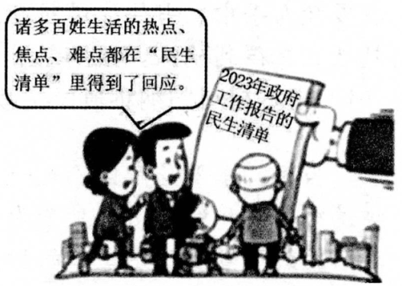15.右边漫画体现了

①党和政府重视解决民生问题，增强人民的幸福感;

②我国坚持人民群众共享发展成果，推动实现同步富裕

③人民日益增长的美好生活需要不断得到满足

④抓好民生问题就能实现中华民族的伟大复兴

A.①②B.①③C.②④D.③④

16.在国家宪法日(12月4日)当天，某校开展了“宪法进课堂”活动，大家围绕“建设法治中国、维护宪法权威”这- -主题展开了讨论。以下观点正确的是

①坚持依法治国首先要坚持依宪治国

②宪法是国家的根本法，是其他法律的总和

③我国宪法是党的主张和人民意志的统一④宪法是根本的活动准则， 具有至高无上的权威

A.①②③B.①②④C.①③④D.②③④

17.2022年以来，中央宜传部先后向全社会发布了“最美基层民警”“最美铁路人”“最美职工”先进事迹，要求在全社会广泛开展“最美科技工作者”“最美退役军人”“最美医生”学习宣传活动。“最美" 事迹和人物彰显大爱、激扬正气，让人感动。这主要启示我们应该①知行统- -，践行社会主义核心价值观②吸收外来，遵循人类普世价值

③不忘本来，积极发扬伟大建党精神④崇德尚义，自觉维护人民利益

A.①③B.①④C.②③D.②④

18.作为浙江省非物质文化遗产的竹刻艺术，如今不仅继承了传统的竹刻技艺，还与时俱进，逐渐形成了独特的现代创作风格，其作品深受人们的喜爱。这表明

A.传统文化都是宝，现代生活不可少B.传统文化魅力大，固守才是好办法

C.中华文化需包容，洋为中用添活力D.中华文化有价值，古为今用换新貌

19.参与民主生活，感受民主力量。下列现象能充分体现我国人民参与民主生活的是

①某市政府实行“金点子工程"，向群众广泛征集建议

②某区召开用水价格调整听证会，辖区内居民全程参与

③某社区居委会召开社区议事会，邀请本社区老人参加

④某家庭为确定假期旅游目的地，征求家庭成员的意见

A.①②③B.①②④C.①③④D.②③④

20.历经百年奋斗，中国特色社会主义进入新时代，党团结带领中国人民又踏上了实现第二个百年奋斗目标新的赶考之路。感悟这个伟大的新时代，下列认识正确的是

A.意味着近代以来久经磨难的中华民族从此站起来了

B.说明我国处于社会主义初级阶段的基本国情已发生改变

C.表明中国特色社会主义道路、理论、制度、文化开始形成

D.中国特色社会主义进入新时代，这是我国发展新的历史方位

卷II (综合题共60分)

二、综合题(本题有6小题，共60分)

21. (10分) 民主与法治是人类政治文明发展的趋势。阅读材料，回答问题。

伯里克利在悼念公元前431年因与斯巴达人作战而倒下的雅典英雄的葬礼演说中，完全有理由自豪地宣称:我们的政体并不与其他人的制度相敌对。我们不模仿我们的邻人，但我们是他们的榜样。我们的政体确可以称为民主政体，因为行政权不是掌握在少数人手里，而是掌握在多数人手中。当法律对所有的人都一视同仁、公正地调解人们的私人争端时，民主政体的优越性也就得到确认。-斯塔夫里阿诺斯 《全球通史》

(1)根据材料归纳雅典民主政治的优越性，并结合所学指出雅典民主政治的局限性。(4 分)

当时，东罗马帝国已是一个中央集权的奴隶主君主专制国家，对共和精神乃至帝政分权精神是绝对排斥的。历代皇帝为整理罗马法这一庞大的历史堆积物作了极大的努力，但效果并不理想。到了查士丁尼皇帝的时代，罗马法仍呈现“混乱"、“矛盾"的面貌。查士丁尼组织法学家,从公元528年起到534年止，仅6年时间共编成《查士丁尼法典》、《法学汇纂》 和《法理概要》三部法律文件，他死后，法学家又编成《新法典》，这些法律合称为《罗马民法大全》。一徐国栋《查士丁尼及其立法事业》

(2)根据材料概括查士丁尼组织编撰《罗马民法大全》的原因，并结合所学指出《罗马民法大全》在西方法律史上的地位。(4分)

(3)联系所学知识，说明上述两则材料中分别出现民主与法治发展高峰的共同因素。(2分)

22. (10分) 如何应对危机，考验人类智慧。阅读材料，回答问题。

[危机.险境] 1933年3月，罗斯福就职，实施“新政”，摒弃古典自由主义的传统原则，在宏观层次上运用国家政权干预经济;在微观层面上较大地调整产权关系、生产方式和生产运行体制。“新政”是一场拯救资本主义制度的改革，是20世纪资本主义发展历程中的重大事件，帮助美国及西方资本主义制度渡过了空前大灾难。

(1)根据材料，指出罗斯福“新政”中“新”的主要体现，并简析罗斯福“新政”的实质。

(3分)

[危机.机遇]西欧各国随着经济的复苏和政治自信心增强，越来越希望掌握自己的命运。但是没有一个西欧国家可以单独承担复兴西欧的重任，只有走联合之路。于是，以法、德两个宿敌的和解为基础，从经济上欧洲煤钢联营入手，启动了西欧联合进程，并影响国际格局的演变。

(2)结合材料，联系所学知识，分析西欧的联合进程对冷战后世界格局变化的积极影响。(3 分)

[危机未来]

(3)综合上述信息，为下列国家或地区转危为机提两条合理建议。(4 分)

|  |  |
| --- | --- |
| 2023年，一些地区发生政变或式装冲突，陷入严重动荡不安。4月，苏丹首都喀土穆爆发激烈冲突。7月和8月，西非的尼日尔和中非的加蓬接连发生政变。12月, 西非的几内亚比绍又发生未遂政变。10月，哈马斯和以色列在加沙地带发生严重式装冲突，截至目前已导致约2万名人员丧生，并酿成十分罕见的人道主义灾难。 | ①    ② |

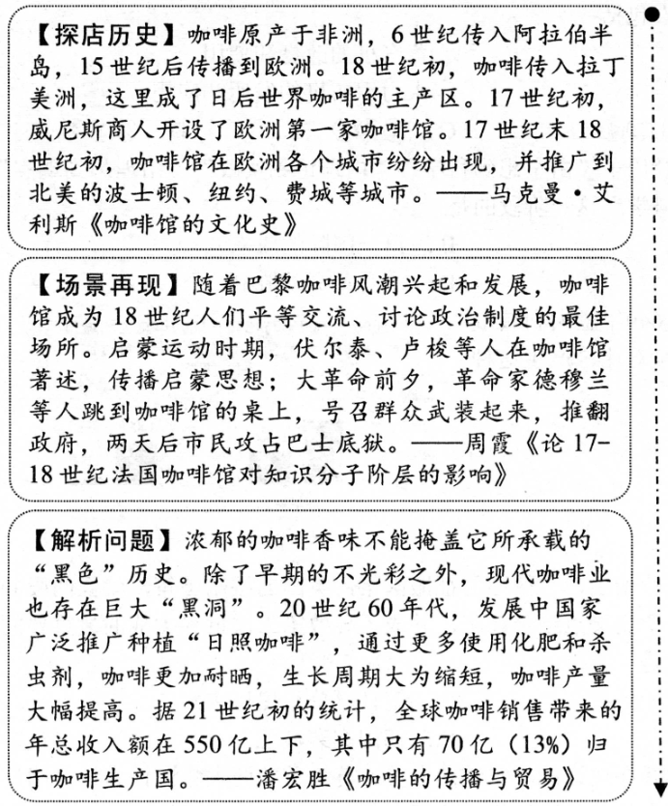23. (13 分)走进咖啡馆，研学世界史。请你参与完成以下任务。

(1)根据“探店历史”资料,简述15世纪后咖啡的传播历程所反映的经济现象。(3分)

(2)若排演左边资料中德穆兰咖啡馆演讲的场景，请你撰写段当时德穆兰的演讲词。(要求:切合场景、有理有据、有感染力) (4 分)

(3)结合资料，运用所学知识，解析咖啡贸易中承载着“黑色”历史的原因。(6分)

24. (14分) 法安天下，德润人心。阅读资料，回答问题。

[法治在线]2023年10月24日，十四届全国人大常委会第六次会议表决通过《中华人民共和国爱国主义教育法》，自2024年1月1日起施行。《中华人民共和国爱国主义教育法》是为了加强新时代爱国主义教育，传承和弘扬爱国主义精神，凝聚全面建设社会主义现代化国家、全面推进中华民族伟大复兴的磅礴力量，根据宪法，制定的法律。

(1) 《中华人民共和国爱国主义教育法》的通过体现了全国人大的什么性质?根据宪法制定该法，说明宪法具有怎样的法律地位? (4 分)

(2)结合上述[法治在线]和[法律扫描]，为了凝聚强国复兴的伟力，说说我国公民和国家机关应如何做到厉行法治。(5 分)

[法律扫描]

《中华人民共和国爱国主义教育法》第三十七条规定，任何公民和组织都应当弘扬爱国主义精神，自觉维护国家安全、荣誉和利益，不得有下列行为: (一) 侮辱国旗、国歌、国徽或者其他有损国旗、国歌、国徽尊严的行为; (二) 歪曲、丑化、亵渎、否定英雄烈士事迹和精神; (三) 宣扬、美化、否认侵略战争、侵略行为和屠杀惨案; (四) 侵占、破坏、污

损爱国主义教育设施; (五) 法律、行政法规禁止的其他行为。

(3)有网友评论"有了《中华人民共和国爱国主义教育法》的出台，爱国主义思想就能彻底深入人心了。”请从法律与道德关系角度评析此观点。(5分)

25.(13分) 2023年9月20日，习近平总书记在浙江两市接连考察4个地点，每一个都承载深意。跟着总书记悟“经验”，请你一起参与。

一-馆，是枫桥经验陈列馆。总书记叮嘱，要坚持好、发展好新时代“枫桥经验发动和依靠群众，“把问题解决在基层、化解在萌芽状态.”。

一园，是浙东运河文化园。总书记说，大运河文化是中国优秀传统文化的重要组成部分，在保护、传承、利用上下功夫，让古老大运河焕发时代新风貌。

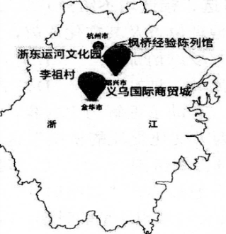

一城，是义乌国际商贸城。总书记点赞义乌小商品闯出了大市场、做成了大产业。商贸城要为拓展国内国际市场、畅通国内国际双循环作出更大贡献。

一村，是金华市义乌市后宅街道李祖村。总书记评价这个村是浙江“千万工程”的缩影。从改善村居环境入手，继而发展乡村旅游、培育产业新业态。

(1)根据上述考察点资料，概括浙江高质量发展建设的先行经验。从中集中体现了我国哪--制度优势?(7分)

资料链接:当代大学生网络调查部分数据表

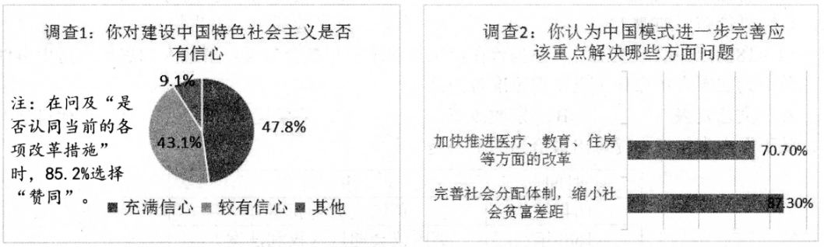

(2)调查表中大学生的主要选择，启示新时代的我们应如何书写接续奋斗的人生“经验”。(6分)

2023—2024学年第一学期期末考试试卷

九年级历史与社会·道德与法治参考答案

一、选择题（本题有20小题，每小题2分，共40分）

|  |  |  |  |  |  |  |  |  |  |  |
| --- | --- | --- | --- | --- | --- | --- | --- | --- | --- | --- |
| 题号 | 1 | 2 | 3 | 4 | 5 | 6 | 7 | 8 | 9 | 10 |
| 答案 | C | C | B | A | C | C | D | A | B | B |
|  | | | | | | | | | | |
| 题号 | 11 | 12 | 13 | 14 | 15 | 16 | 17 | 18 | 19 | 20 |
| 答案 | A | C | D | A | B | C | B | D | A | D |

二、综合题（本题有6小题，共60分）

21.（10分）

（1）扩大公民的权利，让每一名公民都有参政的机会。（或全体公民共同具有政治权利和义务）（2分）占雅典人口绝大数的外邦人、奴隶、妇女没有任何政治权利。（2分）

（2）为了稳固帝国的社会秩序，保证皇帝的专制权力。（2分）奠定了欧洲民法的基础。（2分）

（3）本小题具有开放性，说出一个共同因素且符合题意即可，2分。示例：经济发展（或国势强盛）（2分）

22.（10分）

（1）国家干预经济（或国家调控经济）（1分）在维护资本主义制度的前提下作出的政策调整，没有改变资本主义的本质。（2分）

（2）欧洲的实力增强与国际地位提高，在国际和地区事务中发挥重要作用，推动世界朝着多极化方向发展。（3分）

（3）实行改革，完善制度，促进经济社会发展：加强合作，增进交流，促进共同发展：走和平发展道路，用和平方式解决争端。（任答两点，每点2分，共4分，其他答案言之有理可酌情给分）

23.（13分）

（1）欧洲与亚洲、非洲、美洲之间建立起了直接的商业联系，往来日益密切，世界市场逐步形成(或世界开始连为一个整体)。（3分）

（2）本小题为开放性试题，要求切合场景、有理有据、有感染力，4分。示例：

公民们：法国的旧制度日益腐朽没落，严重阻碍经济发展。国王已暗中调集军队，企图以武力控制局面。我们应追求自由、平等和民主，反对专制、压迫。让我们拿起武器，准备作战！（4分）

（3）新航路开辟后，欧洲人开始早期殖民掠夺，进行劫掠式贸易；随着全球范围内工业化的推进，环境恶化成为严重的问题；逆全球化思潮抬头，单边主义、保护主义阻碍经济健康发展；咖啡贸易推动了近现代资本主义发展和全球化，但也充满了罪恶和不公平。（任答三点，每点2分，共6分）

24.（14分）

（1）全国人大是最高国家权力机关。（2分）宪法具有最高的法律效力（或法律地位、法律权威、是国家根本法、是立法基础和依据）。（2分）

（2）公民要自觉守法，依法履行义务，法律禁止做的坚决不做。（2分）立法机关要科学立法，行政机关要严格执法，司法机关要公正司法。（3分）（其他答案言之有理可酌情给分）

（3）网友观点是片面的。（1分）国家和社会治理需要法律和道德共同发挥作用，既要重视发挥法律的规范作用，又要重视发挥道德的教化作用。（2分）《中华人民共和国爱国主义法》出台，以法治承载道德理念，强化法律对道德建设的促进作用；还要以道德滋养法治，强化道德对法治文化的支撑作用。（2分）

25.（13分）

（1）继承和发扬中华优秀传统文化，推动其创新性发展；坚持以人民为中心，实行群众自我管理；走共同富裕道路，促进经济社会协调发展；扩大改革开放，完善社会主义市场经济体制。（任答三点，每点2分，共6分，其他答案言之有理可酌情给分）中国特色社会主义制度（1分）

（2）做自信的中国人，对国家有认同，对发展有信心；（3分）要关注民生，维护社会公平，以实际行动守护正义。（3分）（其他答案符合题意也可）